
О внесении изменений в решение маслихата Павлодарской области от 30 мая 2014 года № 265/31 "Об утверждении поправочных коэффициентов к базовым ставкам платы за земельные участки и границ оценочных зон города Экибастуза и сельских населенных пунктов"
Решение Павлодарского областного маслихата от 10 декабря 2021 года № 107/9. Зарегистрировано в Министерстве юстиции Республики Казахстан 22 декабря 2021 года № 25919
Павлодарский областной маслихат РЕШИЛ:
1. Внести в решение маслихата Павлодарской области "Об утверждении поправочных коэффициентов к базовым ставкам платы за земельные участки и границ оценочных зон города Экибастуза и сельских населенных пунктов" от 30 мая 2014 года № 265/31 (зарегистрировано в Реестре государственной регистрации нормативных правовых актов под № 3867) следующие изменения:

приложения 1, 2, 3, 4, 5, 6, 7, 8, 9, 10, 11, 12, 13, 14, 15, 16, 17 к указанному решению изложить в новой редакции согласно приложениям 1, 2, 3, 4, 5, 6, 7, 8, 9, 10, 11, 12, 13, 14, 15, 16, 17 к настоящему решению.
2. Настоящее решение вводится в действие по истечении десяти календарных дней после дня его первого официального опубликования.
Секретарь Павлодарского областного маслихата | Е. Айткенов
Приложение 1
к решению Павлодарского
областного маслихата
от 10 декабря 2021 года
№ 107/9
Приложение 1
к решению маслихата
Павлодарской области от
30 мая 2014 года
№ 265/31
Границы оценочных зон города Экибастуз

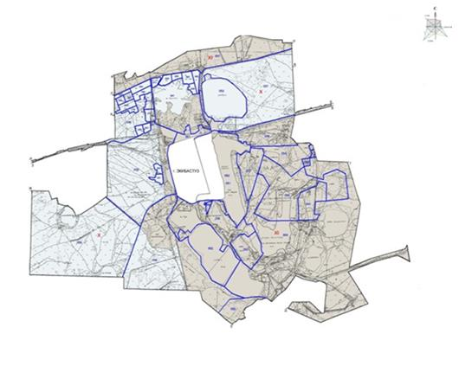

Условные обозначения:

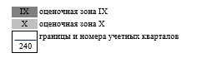

Приложение 2
к решению маслихата
Павлодарской области от
10 декабря 2021 года
№ 107/9
Приложение 2
к решению маслихата
Павлодарской области от
30 мая 2014 года
№ 265/31
Границы оценочных зон города Экибастуз

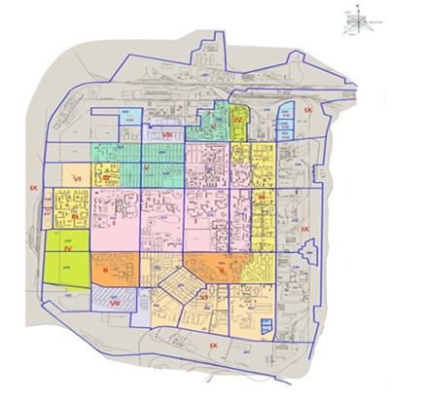

Условные обозначения:

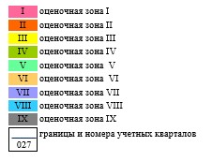

Приложение 3
к решению маслихата
Павлодарской области от
10 декабря 2021 года
№ 107/9
Приложение 3
к решению маслихата
Павлодарской области от
30 мая 2014 года
№ 265/31
Границы оценочных зон населенных пунктов Аккольского сельского округа города Экибастуз

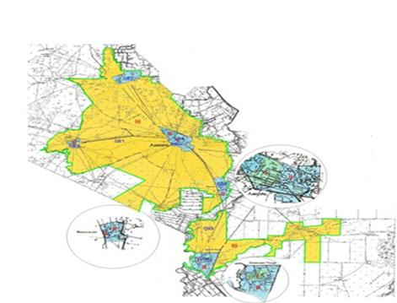

Условные обозначения:

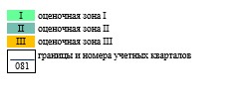

Приложение 4
к решению маслихата
Павлодарской области от
10 декабря 2021 года
№ 107/9
Приложение 4
к решению маслихата
Павлодарской области от
30 мая 2014 года
№ 265/31
Границы оценочных зон населенных пунктов Байетского сельского округа города Экибастуз

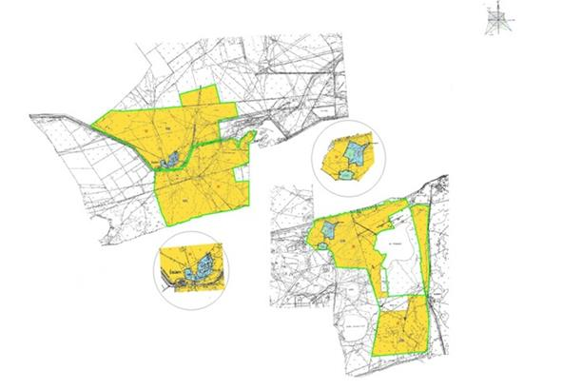

Условные обозначения:

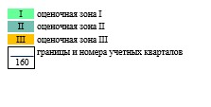

Приложение 5
к решению маслихата
Павлодарской области от
10 декабря 2021 года
№ 107/9
Приложение 5
к решению маслихата
Павлодарской области от
30 мая 2014 года
№ 265/31
Границы оценочных зон населенных пунктов Экибастузского сельского округа города Экибастуз

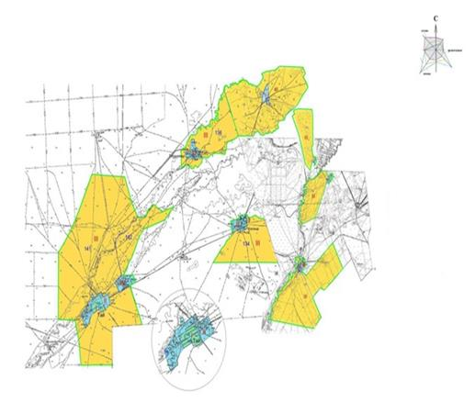

Условные обозначения:

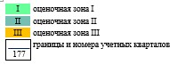

Приложение 6
к решению маслихата
Павлодарской области от
10 декабря 2021 года
№ 107/9
Приложение 6
к решению маслихата
Павлодарской области от
30 мая 2014 года
№ 265/31
Границы оценочных зон населенного пункта села Шикылдак города Экибастуз

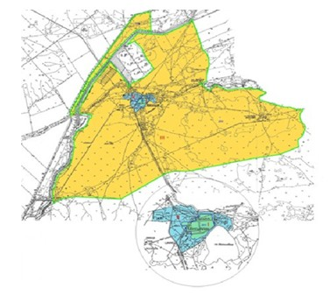

Условные обозначения:

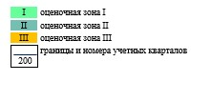

Приложение 7
к решению маслихата
Павлодарской области от
10 декабря 2021 года
№ 107/9
Приложение 7
к решению маслихата
Павлодарской области от
30 мая 2014 года
№ 265/31
Границы оценочных зон населенного пункта Қояндинского сельского округа села Бескауга города Экибастуз

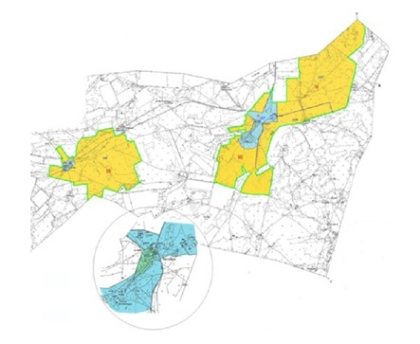

Условные обозначения:

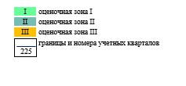

Приложение 8
к решению маслихата
Павлодарской области от
10 декабря 2021 года
№ 107/9
Приложение 8
к решению маслихата
Павлодарской области от
30 мая 2014 года
№ 265/31
Границы оценочных зон населенного пункта Қояндинского сельского округа села Қоянды, села Теміртас, села Кұрылысшы города Экибастуз

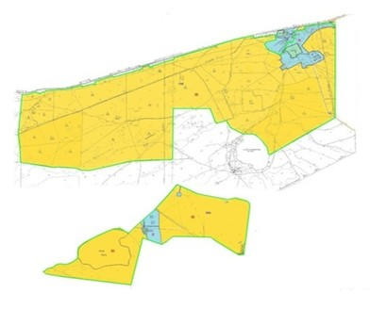

Условные обозначения:

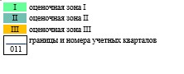

Приложение 9
к решению маслихата
Павлодарской области от
10 декабря 2021 года
№ 107/9
Приложение 9
к решению маслихата
Павлодарской области от
30 мая 2014 года
№ 265/31
Границы оценочных зон населенного пункта Железнодорожного сельского округа села Кудайколь, села Карасор города Экибастуза

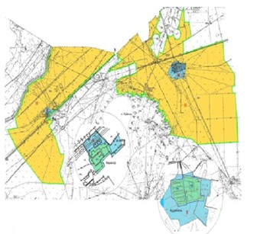

Условные обозначения:

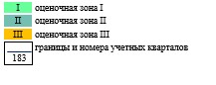

Приложение 10
к решению маслихата
Павлодарской области от
10 декабря 2021 года
№ 107/9
Приложение 10
к решению маслихата
Павлодарской области от
30 мая 2014 года
№ 265/31
Границы оценочных зон населенного пункта села имени академика Алькея Маргулана города Экибастуз

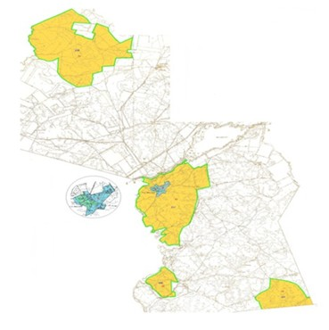

Условные обозначения:

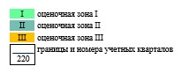

Приложение 11
к решению маслихата
Павлодарской области от
10 декабря 2021 года
№ 107/9
Приложение 11
к решению маслихата
Павлодарской области от
30 мая 2014 года
№ 265/31
Границы оценочных зон населенных пунктов Сарыкамысского сельского округа сельской зоны города Экибастуз

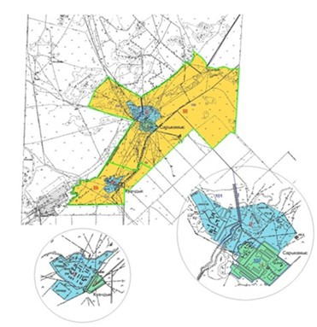

Условные обозначения:

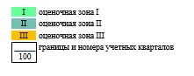

Приложение 12
к решению маслихата
Павлодарской области от
10 декабря 2021 года
№ 107/9
Приложение 12
к решению маслихата
Павлодарской области от
30 мая 2014 года
№ 265/31
Границы оценочных зон поселка Солнечный города Экибастуз

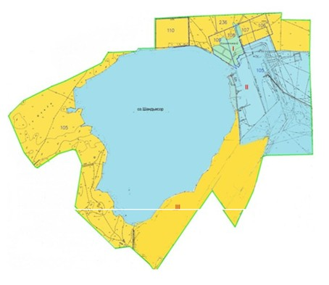

Условные обозначения:

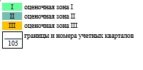

Приложение 13
к решению маслихата
Павлодарской области от
10 декабря 2021 года
№ 107/9
Приложение 13
к решению маслихата
Павлодарской области от
30 мая 2014 года
№ 265/31
Границы оценочных зон населенного пункта Железнодорожного сельского округа села Кулаколь города Экибастуз

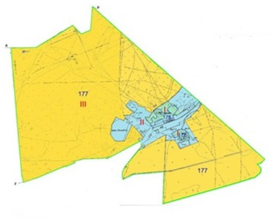

Условные обозначения:

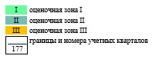

Приложение 14
к решению маслихата
Павлодарской области от
10 декабря 2021 года
№ 107/9
Приложение 14
к решению маслихата
Павлодарской области от
30 мая 2014 года
№ 265/31
Границы оценочных зон населенных пунктов Торт-Кудукского сельского округа города Экибастуз

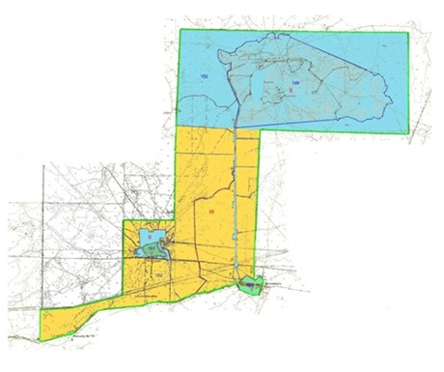

Условные обозначения:

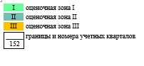

Приложение 15
к решению маслихата
Павлодарской области от
10 декабря 2021 года
№ 107/9
Приложение 15
к решению маслихата
Павлодарской области от
30 мая 2014 года
№ 265/31
Границы оценочных зон поселка Шидерты города Экибастуз

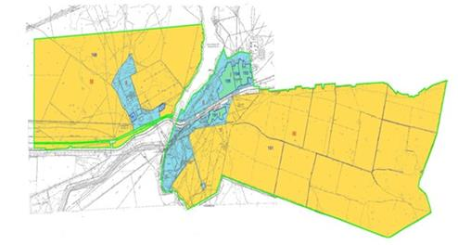

Условные обозначения:

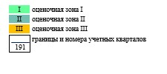

Приложение 16
к решению маслихата
Павлодарской области от
10 декабря 2021 года
№ 107/9
Приложение 16
к решению маслихата
Павлодарской области от
30 мая 2014 года
№ 265/31
Поправочные коэффициенты к базовым ставкам платы за земельные участки города Экибастуз
Номер зоны | Поправочные коэффициенты | Перечень учетных кварталов
I | 2,0 | 006, 007, 012, 013, 014, 015
II | 1,9 | 019, 021
III | 1,8 | 007, 008, 010, 016, 021
IV | 1,7 | 005, 017, 018, 022
V | 1,6 | 005, 003, 004, 008, 009
VI | 1,5 | 008, 020, 024, 025, 026, 027, 037, 038
VII | 1,4 | 001, 004, 023, 024
VIII | 1,2 | 002, 028, 029, 031, 032, 033
IX | 1,3 | 001, 003, 022, 030, 034, 035, 036, 051, 052, 054, 055, 056, 058, 061, 062, 236, 237, 238, 240
X | 1,0 | 039, 040, 041, 042, 043, 044, 045, 046, 047, 048, 049, 052, 056, 057, 059, 062, 063, 064, 065, 066, 067, 068, 069, 071, 072, 074

Приложение 17
к решению маслихата
Павлодарской области от
10 декабря 2021 года
№ 107/9
Приложение 17
к решению маслихата
Павлодарской области от
30 мая 2014 года
№ 265/31
Поправочные коэффициенты к базовым ставкам платы за земельные участки сельских населенных пунктов города Экибастуз
Номер зоны | Поправочные коэффициенты | Перечень учетных кварталов
Аккольский сельский округ
I | 1,3 | 084, 085, 088, 094
II | 1,2 | 081, 082, 083, 088, 093
III | 0,8 | 081, 088, 093
Байетский сельский округ
I | 1,5 | 053, 159
II | 1,3 | 156, 159, 235
III | 1,0 | 158, 159, 160, 235
Экибастузский сельский округ
I | 1,2 | 122, 129, 130, 131, 132, 135, 137, 144, 145
II | 1,0 | 120, 123, 132, 134, 136, 141, 142, 143
III | 0,8 | 120, 123, 132, 134, 136, 141, 142
село Шикылдақ
I | 1,2 | 201
II | 1,0 | 200
III | 0,8 | 200
Қояндинский сельский округ
I | 1,2 | 226, 228
I | 1,5 | 011, 055
II | 1,0 | 225, 227, 229
II | 1,3 | 055, 154
III | 0,8 | 225, 227, 229
III | 1,0 | 055, 154
Железнодорожный сельский округ
I | 1,5 | 181, 184, 185
 | 1,2 | 177, 178
II | 1,3 | 180, 182, 183
II | 1,0 | 177
III | 1,0 | 182, 183
III | 0,8 | 177
село имени академика Алькея Маргулана
I | 1,2 | 218, 219
II | 1,0 | 217
III | 0,8 | 214, 217, 220, 221
Сарыкамысский сельский округ
I | 1,2 | 102, 103
II | 1,0 | 100, 101, 103
III | 0,8 | 100, 101, 103
поселок Солнечный
I | 1,5 | 107, 108, 109
II | 1,3 | 105
III | 1,0 | 105, 106, 107, 108, 109, 110, 236
Торт-Кудукский сельский округ
I | 1,5 | 150, 151, 152
II | 1,3 | 149, 152
III | 1,0 | 152
поселок Шидерты
I | 1,5 | 191, 193, 194, 195
II | 1,3 | 191, 196, 198
III | 1,0 | 191, 198

© 2012. РГП на ПХВ «Институт законодательства и правовой информации Республики Казахстан» Министерства юстиции Республики Казахстан

